FASZINATION "VÖLKERSCHAU"- EINE LEHRVERANSTALTUNG FÜR DIE SCHULE?

1 Lest den Darstellungstext D1 (jeder) und die Materialien M1-M4 (aufgeteilt). (Alle Materialien sollen in der Gruppe gelesen werden!)

a. Markiere die Textstellen, die Auskunft über die Reaktionen der Menschen auf die Völkerschauen geben. (EA – 6 Minuten) [1 Pkt.]
b. Fasse den Inhalt in jeweils einem Satz zusammen und trage ihn in die Tabelle ein. (EA – 1 Min.)
c. Vergleiche deine Ergebnisse in der Gruppe und vervollständige die Tabelle. (GA – 2 Min.) [5 Pkt.]
d. Tragt die unterschiedlichen Reaktionen der Menschen auf die Völkerschauen in das Schema ein.
Ordnet dazu das Material (M1- M4) in die Kreise ein und schreibt ein passendes Adjektiv hinzu. Formuliert einen Satz, der eure Ergebnisse zusammenfasst. (GA – 2 Min.) [5 Pkt.]
Punkte: /11

Zeit und Punkte

Ihr erhaltet für die Aufgabe 1 insgesamt 11 Punkte. 11 Minuten stehen euch dafür zur Verfügung.

zu 1b) und 1c)

D1
M1
M2
M3
M4

zu 1d)

M M

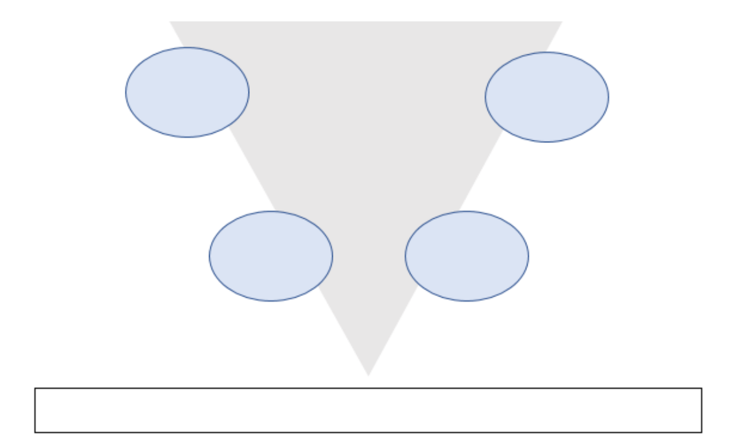
M M

2 Teilt das Material M5-M9 in der Gruppe auf und lest dieses. (Alle Materialien sollen in der Gruppe gelesen werden!)

a. Markiere die Textstellen, die die jeweilige Position zu den Völkerschauen wiedergeben. Male ein
Smiley, welches die Emotion(en) zu den Völkerschauen wiederspiegelt. (EA – 5 Minuten) [2 Pkt.]
b. Formuliere ein kurzes Statement (3 Sätze) zu deiner Position zu den Völkerschauen und trage es in die Schriftrolle ein. Schreibe deinen Namen und gegebenenfalls deine Funktion in die Überschrift. (EA – 2 Min.) [5 Pkt.]
c. Tauscht euch anschließend in der Gruppe über die verschiedenen Positionen zu den Völkerschauen aus. (GA - 3 Min.)
d. Erstellt eine Figurenkonstellation zu den an den Völkerschauen beteiligten Personen. Nutzt dafür eure Statements und Smileys. Schneidet diese aus und klebt sie auf ein Plakat. Zentrum eurer
Figurenkonstellation sind die Völkerschauen. (GA – 5 Min.) [4 Pkt.]

Punkte: /11

Zeit und Punkte

Ihr erhaltet für die Aufgabe 2 insgesamt 11 Punkte. 15 Minuten stehen euch dafür zur Verfügung.

Eine Figurenkonstellation erstellen?
Eine Figurenkonstellation beschreibt die Beziehung der Figuren zueinander bzw. zu einer Gegebenheit. Diese Beziehungen können beispielsweise gut oder schlecht, harmonisch oder gestört, oberﬂächlich oder intensiv, euphorisch oder ablehnend, etc. sein. Abstände, Symbole, Pfeile, Farben, Beschriftungen etc. verdeutlichen die Beziehungen der Figuren zueinander bzw. zu etwas.

zu 2a)
zu 2b)

3 Der Leipziger Zoo lädt eure Klasse zu der „Hakuna Matata“- Veranstaltung ein (Plakat B1).

a. Lies dir die Anzeige durch und markiere dir Schlüsselwörter, die Auskunft über die „Programmhöhepunkte“ der Veranstaltung geben. (EA – 2 Min.) [1 Pkt.]
b. Tausche dich mit deinem Nachbarn/ deiner Nachbarin aus. (PA – 1 Min.)
c. Wähle zwischen den beiden Möglichkeiten eine aus!
Punkte: /8

1. Schreibe einen kurzen Brief an den Leipziger Zoo und teile den Veranstaltern mit, ob du an "Hakuna Matata" teilnimmst. Begründe deine Meinung. Berücksichtige dabei die zu Beginn des Moduls aufgestellte Frage "Faszination 'Völkerschau'- Eine Lehrveranstaltung für die Schule?". Beziehe dabei deine Kenntnisse des gesamten Moduls ein. Nutze dieses Arbeitsblatt zur Beantwortung der Aufgabe. (EA – 6 Minuten) [7 Pkt.]

oder:

2. Auf Facebook hat der Zoo die Veranstaltung erstellt (B2). Verfasse einen Kommentar und äußere deine Meinung zur Organisation dieser „Hakuna Matata“- Veranstaltung. Berücksichtige dabei die zu Beginn des Moduls aufgestellte Frage "Faszination 'Völkerschau'- Eine Lehrveranstaltung für die Schule?". Beziehe dabei deine Kenntnisse des gesamten Moduls ein. Nutze für den Kommentar die Vorlage (B3). (EA – 6 Minuten) [7 Pkt.]

Zeit und Punkte

Ihr erhaltet für die Aufgabe 3 insgesamt 8
Punkte. 9 Minuten stehen euch dafür zur
Verfügung.

zu 3. c1)

Einen Brief schreiben?
Achte beim Schreiben auf:
Anrede und Grußformel am Ende [2 Pkt.] Name des Verfassers am Ende [1 Pkt.] sachliche, präzise Wortwahl [1 Pkt.] nachvollziehbare, logische Argumentation [3 Pkt.]

zu 3. c2)

B2

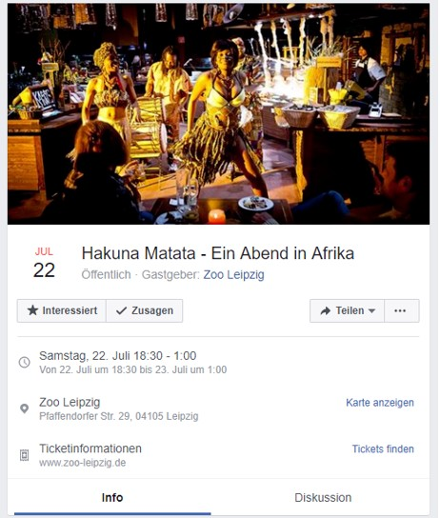

Quelle: https://www.facebook.com/events/942915862481734/?
acontext=%7B%22source%22%3A5%2C%22page_id_source%22%3A185860871432776%2C%22action_history%22
%3A[%7B%22surface%22%3A%22page%22%2C%22mechanism%22%3A%22main_list%22%2C%22extra_data%22%3A%22%7B%5C%22page_id%5C%22%3A185860871432776%2C%5C%22tour_id%5C%22%3Anull%7D%22%7D]%2C%22has_source%22%3Atrue%7D [Stand: 16.07.2017].

zu 3. c2)

B3

Einen Kommentar schreiben?
Achte beim Schreiben auf: Standardsprache [1 Pkt.] überschaubarer Satzbau [1 Pkt.] klare, eigene Positionierung [1 Pkt.]
Verwendung von Pro und Contra Argumenten [4 Pkt.]

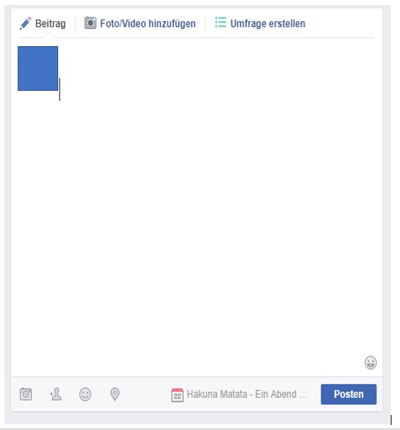
Quelle: https://www.facebook.com/events/942915862481734/?active_tab=discussion [Stand: 16.07.2017]

MATERIALIEN

FASZINATION "VÖLKERSCHAU"- EINE LEHRVERANSTALTUNG FÜR DIE SCHULE?

Material zu Aufgabe 1

Material | Wer? / Was?
D1 | Darstellungstext zur Einführung
M1 | Aus der Sicht der Zeitungen (Schweizerischer Volksfreund)
M2 | Aus der Sicht eines Organisators (Hagenbeck)
M3 | Aus der Sicht der Zeitungen (Magdeburgische Zeitung)
M4 | Aus der Sicht der Zeitungen (Christlicher Volksbote)

D1
Völkerschauen - zwischen Unterhaltung und Profit
Die Völkerschauen hatten zwischen 1870 und 1940 ihre Blütezeit in Europa. In Leipzig wurden insgesamt ca. 40 Völkerschauen ausgerichtet. Ernst Pinkert gründete den zoologischen Garten Leipzig im Jahre 1878. Noch im gleichen Jahr wurden im Leipziger Zoo Menschen ausgestellt, bevorzugt aus kolonisierten Gesellschaften. Die Völkerschauen wurden zu Beginn auf der sogenannten „Völkerwiese“ und später auf der eigens dafür errichteten „Völkerbühne“ ausgetragen. Für mehrere Monate wurden Menschen für diese Schauen angeworben, um dem zahlenden Publikum „typische“ Tätigkeiten ihrer Heimat näherzubringen.
Nicht selten wurden diese Völkerschauen als ethnografisch-wissenschaftliche Veranstaltungen verkauft. Doch die Schauen waren auch bei der Bevölkerung sehr beliebt. Weltweit wurden sie von Millionen von Menschen besucht. Sie mutierten zu regelrechten Publikumslieblingen – auch in Leipzig. Die zur Schau gestellten Menschen wurden dabei als „fremd“ oder „primitiv“ inszeniert, um letztlich den Gegensatz zwischen „Wir“ und „Die Anderen“ zu demonstrieren. Große Teile der Bevölkerung hatten nun die Möglichkeit, sich von den „Anderen“ ein Bild zu machen.
Auch Fachleute wie z.B. Ethnologen besuchten die Schauen regelmäßig, um ihr „Material“ genausten zu studieren. Der finanzielle Gewinn war für die Initiatoren von außerordentlicher Wichtigkeit. So erreichte z.B. „Das Afrikanische Dorf“ 1910 in Leipzig unter dem Zoodirektor Gebbing mit insgesamt 26395 verkauften Karten die höchste Besucherzahl des Jahres. 1935 wurde die Völkerbühne in Leipzig abgerissen und das Ende der Völkerschauen eingeleitet. Jüngstes Beispiel einer „modernen Völkerschau“ stammt aus dem Zoo Augsburg. Dort wurde 2005 die Veranstaltung „African Village“ eröffnet. Vier Tage lang war das afrikanische Dorf Schauplatz für die afrikanische Kultur und Natur. Im exotisch- afrikanischen Ambiente sollten Afrikaner und Afrikanerinnen typische Handwerkskunst und Handarbeit präsentieren.
ethnografisch- wissenschaftliche Veranstaltungen?
Ethnografie ist der Sammelbegriff für alle Methoden mit denen
Ethnologen etwas über Kulturen und ethnische Gruppen herausfinden. Die Ethnologie oder Völkerkunde erforscht und vergleicht die Kulturen der Welt miteinander.

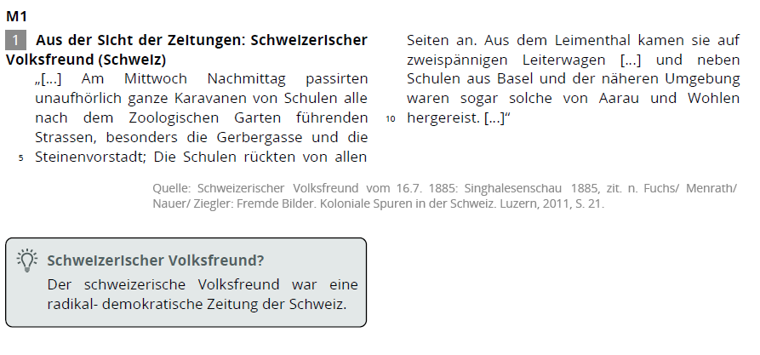

________________________________________________________________________

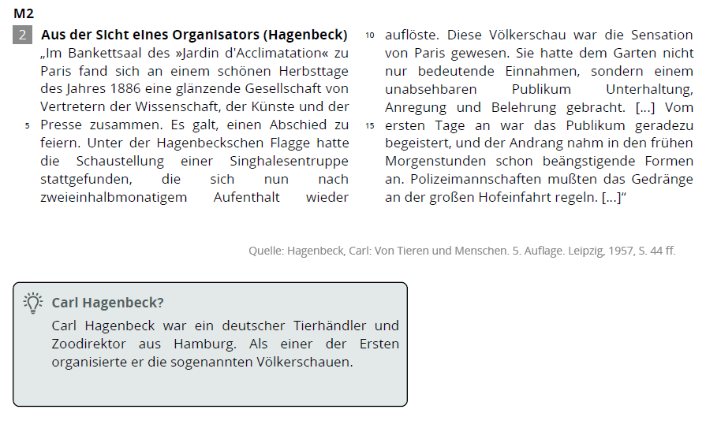

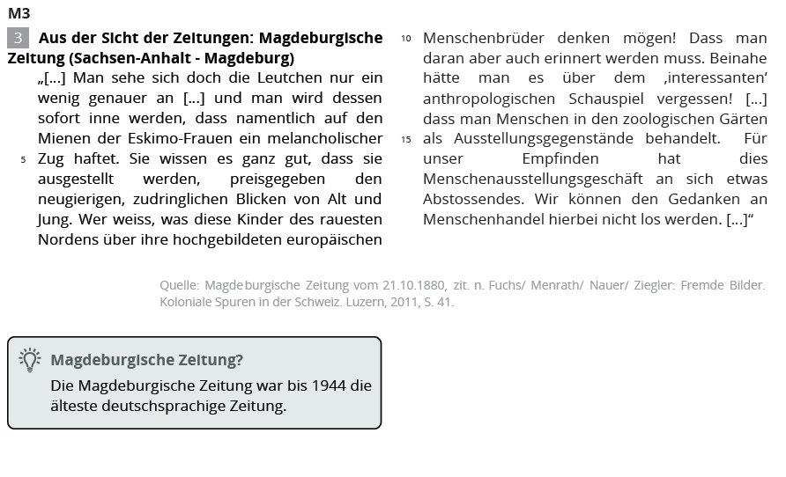
________________________________________________________________________

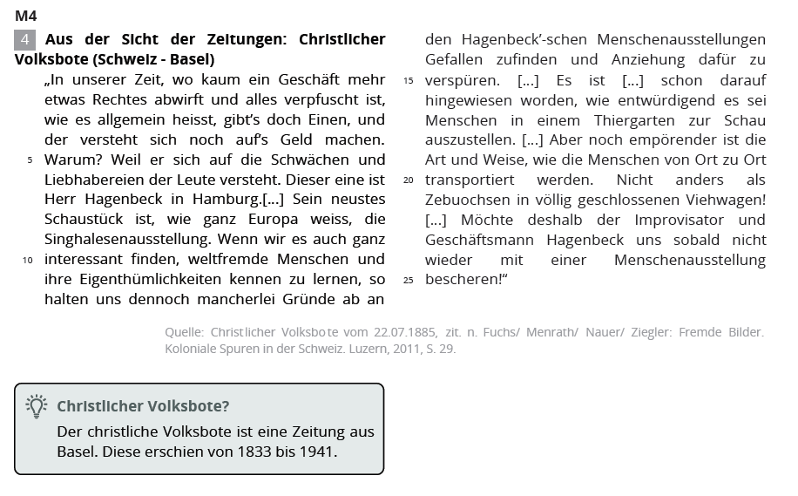

Material zu Aufgabe 2 (beide Varianten)

Material | Wer?
M5 + M6 | Initiatoren (Gebbing, Hagenbeck)
M7 | Besucher (Lehmann)
M8 | Historiker (Finzsch)
M9 | Beteiligter (Wonja)
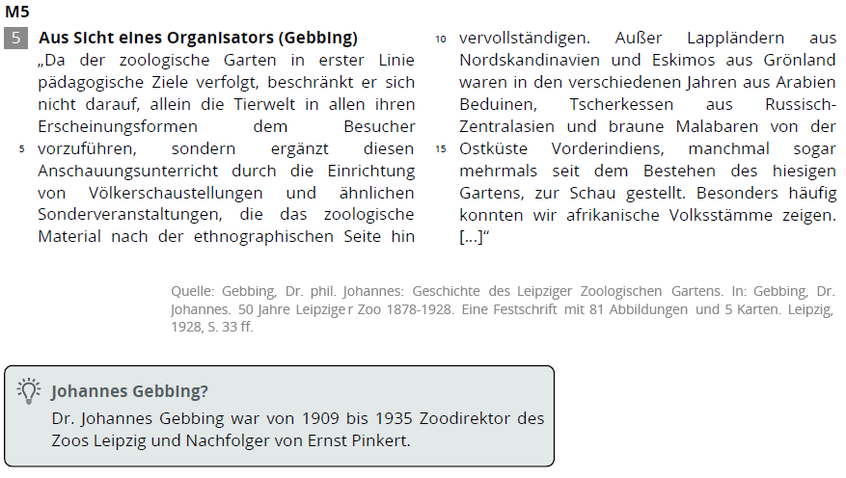

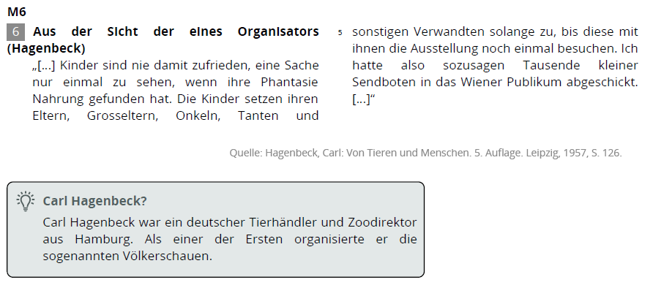
________________________________________________________________________

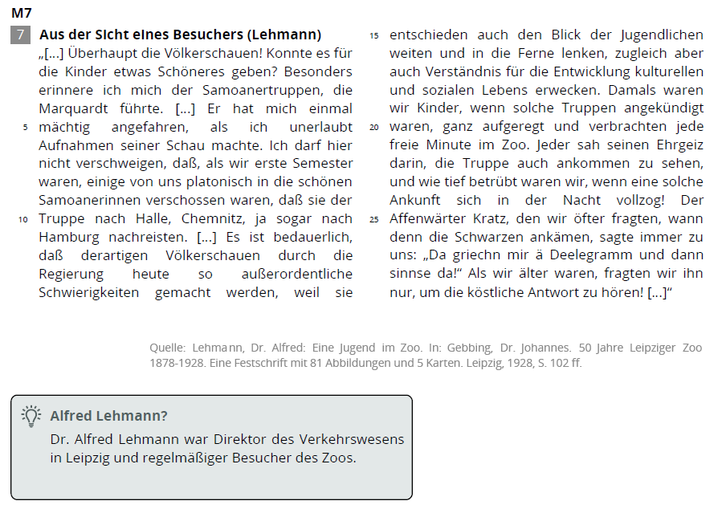

________________________________________________________________________

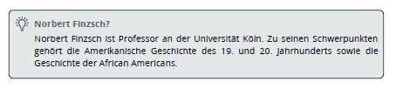
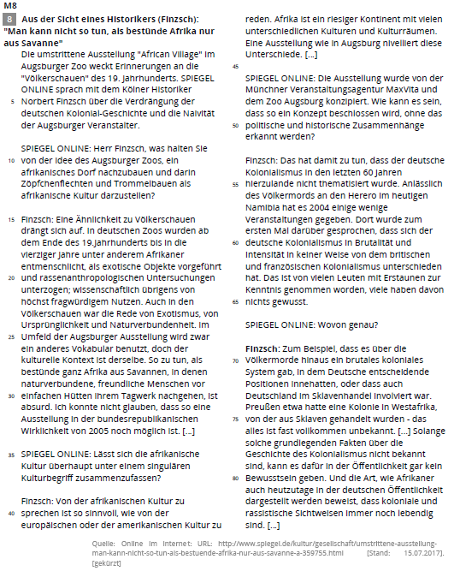

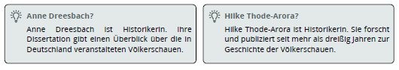
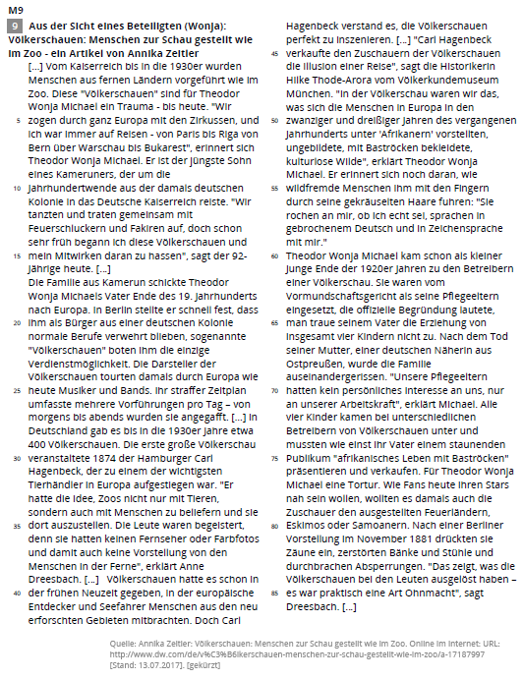

Material zu Aufgabe 3

B1

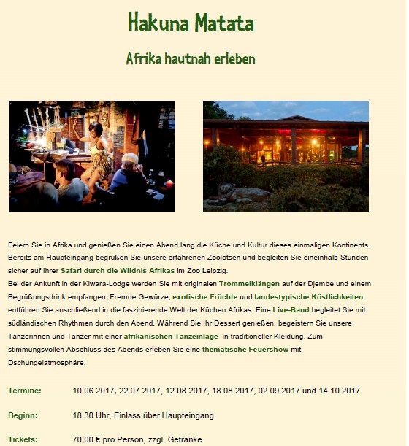

Quelle: http://www.zoo-leipzig.de/fileadmin/dateien/Kalender/PDF/Zoo_Leipzig_Hakuna_Matata_2017.pdf
[Stand: 16.07.2017]

ERWARTUNGSHORIZONT

FASZINATION "VÖLKERSCHAU"- EINE LEHRVERANSTALTUNG FÜR DIE SCHULE?

1 Lest den Darstellungstext D1 (jeder) und die Materialien M1-M4 (aufgeteilt). (Alle Materialien sollen in der Gruppe gelesen werden!)

a. Markiere die Textstellen, die Auskunft über die Reaktionen der Menschen auf die Völkerschauen geben. (EA – 6 Minuten) [1 Pkt.]
b. Fasse den Inhalt in jeweils einem Satz zusammen und trage ihn in die Tabelle ein. (EA – 1 Min.)
c. Vergleiche deine Ergebnisse in der Gruppe und vervollständige die Tabelle. (GA – 2 Min.) [5 Pkt.]
d. Tragt die unterschiedlichen Reaktionen der Menschen auf die Völkerschauen in das Schema ein.
Ordnet dazu das Material (M1- M4) in die Kreise ein und schreibt ein passendes Adjektiv hinzu. Formuliert einen Satz, der eure Ergebnisse zusammenfasst. (GA – 2 Min.) [5 Pkt.]
Punkte: /11

Die gegebenen Antworten stellen eine Möglichkeit dar und erheben keinen Anspruch auf Vollständigkeit. Ähnliche

Antworten müssen demnach als richtig bewertet und entsprechende Punkte vergeben werden!

zu 1a)
der Punkt wird vergeben, wenn Textstellen angestrichen wurden, die sich auf die Reaktionen der
Menschen auf die Völkerschauen beziehen (vgl. Material - Lösungen)
der Punkt wird nicht vergeben, wenn der gesamte Text angestrichen wurde

zu 1b) und 1c)
pro Satz gibt es einen Punkt

D1 | Die Völkerschauen wurden bei den Menschen zu Publikumslieblingen, Ethnologen konnten ihre wissenschaftlichen Ziele verfolgen und für die Initiatoren brachten sie ﬁnanzielle Vorteile.
M1 | Viele Schulen machten sich auf den Weg zu den Völkerschauen, sodass ganze  Straßen voll waren.
M2 | Die Völkerschauen brachten den Organisatoren große Einnahmen und dem Publikum boten sie Unterhaltung und Belehrung. Der Andrang war so groß, dass Polizisten den Ansturm regeln mussten.
M3 | Die Menschen werden in den Zoos wie Ausstellungsgegenstände behandelt, sodass die Völkerschauen etwas Abstoßendes an sich haben und Gedanken zum Menschenhandel aufkommen.
M4 | Es gibt viele Gründe die Völkerschauen nicht zu besuchen, da sie entwürdigend für die ausgestellten Menschen sind und die "Teilnehmenden" in Viehwagen von Ort zu Ort transportiert werden.

zu 1d)
M1+M2 auf eine Seite/ M3+M4 auf eine Seite = 2 Punkte für jedes M ein passendes Adjektiv/ Wort = 2 Punkte
M1: sensationsgierig, unterhaltungssüchtig, neugierig, etc.
M2: unterhaltungssüchtig, proﬁtorientiert, anregend, belehrend, aufdringlich, ungehalten, etc. M3: abstoßend, entwürdigend, minderwertig, etc.
M4: entwürdigend, minderwertig, anziehungslos, überﬂüssig, etc.
zusammenfassender Satz: Die Völkerschauen lösten unterschiedliche Reaktionen bei den Menschen aus. Einige Menschen waren neugierig, aufdringlich oder von den Völkerschauen angeregt. Andere wiederum fanden diese Völkerschauen abstoßend und entwürdigend. = 1 Punkt

2 Teilt das Material M5-M9 in der Gruppe auf und lest dieses. (Alle Materialien sollen in der Gruppe gelesen werden!)

a. Markiere die Textstellen, die die jeweilige Position zu den Völkerschauen wiedergeben. Male ein
Smiley, welches die Emotion(en) zu den Völkerschauen wiederspiegelt. (EA – 5 Minuten) [2 Pkt.]
b. Formuliere ein kurzes Statement (3 Sätze) zu deiner Position zu den Völkerschauen und trage es in die Schriftrolle ein. Schreibe deinen Namen und gegebenenfalls deine Funktion in die Überschrift. (EA – 2 Min.) [5 Pkt.]
c. Tauscht euch anschließend in der Gruppe über die verschiedenen Positionen zu den Völkerschauen aus. (GA - 3 Min.)
d. Erstellt eine Figurenkonstellation zu den an den Völkerschauen beteiligten Personen. Nutzt dafür eure Statements und Smileys. Schneidet diese aus und klebt sie auf ein Plakat. Zentrum eurer
Figurenkonstellation sind die Völkerschauen. (GA – 5 Min.) [4 Pkt.]

Punkte: /11

Die gegebenen Antworten stellen eine Möglichkeit dar und erheben keinen Anspruch auf Vollständigkeit. Ähnliche

Antworten müssen demnach als richtig bewertet und entsprechende Punkte vergeben werden!

zu 2a)
der Punkt wird vergeben, wenn Textstellen angestrichen wurden, die sich auf die Reaktionen der
Menschen auf die Völkerschauen beziehen (vgl. Material - Lösungen)
der Punkt wird nicht vergeben, wenn der gesamte Text angestrichen wurde
zu den Smileys: individuelle Antworten möglich, jedoch sollten sie zum Inhalt passen = 1 Punkt
M5+6: freudiges/ zufriedenes/ stolzes Gesicht, Gesicht mit Geldzeichen in den Augen etc. M7: euphorisches, staunendes, aufmerksames Gesicht, etc.
M8: ablehnendes/ unverständliches/ kopfschüttelndes/ erschrockenes Gesicht, etc.
M9: hasserfülltes/ ablehnendes/ trauriges/ schmerzvolles/ niedergeschlagenes Gesicht, etc.

zu 2b)
pro Name = 1 Punkt pro Funktion = 1 Punkt
Statement in 3 Sätzen = 3 Punkte

Carl Hagenbeck und Dr. Johannes Gebbing, Zoodirektoren und Organisatoren der Schauen
„Der Zoo verfolgt pädagogische Ziele. Die Völkerschauen ergänzen den Unterricht auf der ethnographischen Ebene. Diese Völkerschauen sind für die Schülerinnen und Schüler von großer Bedeutung. Die Kinder möchten diese Veranstaltungen mehr als einmal besuchen, da sie die Fantasie der Kinder anregen.“

Dr. Alfred Lehmann, Besucher
„Es gibt nichts Schöneres als die Völkerschauen für die Kinder. Einige Besucher sind von diesen Schauen so begeistert, dass sie der Truppe sogar nachreisen. Die Völkerschauen weiten den Blick der Kinder und Jugendlichen. Weiterhin tragen sie zum Verständnis für die Entwicklung kulturellen und sozialen Lebens bei.“

Norbert Finzsch, Historiker
„Die zur Schau gestellten Menschen wurden entmenschlicht und als exotische Objekte vorgeführt. Weiterhin wurden sie den rassenanthropologischen Untersuchungen unterzogen, die auf der wissenschaftlichen Ebene von fragwürdigem Nutzen waren. Eine Völkerschau-Ähnliche Veranstaltung im Jahre 2005 ist höchst fragwürdig und unmöglich.“

Theodor Wonja Michael, Beteiligter/ damals Ausgestellter
„Die Völkerschauen waren und sind ein Trauma. Schnell begann ich diese Schauen zu hassen. Wir sollten das darstellen, was sich die Menschen unter 'Afrikanern' vorstellten - ungebildet, wild und spärlich bekleidet. Wir mussten dem Publikum afrikanisches Leben in Baströcken präsentieren - das war eine Tortur.“

zu 2d)

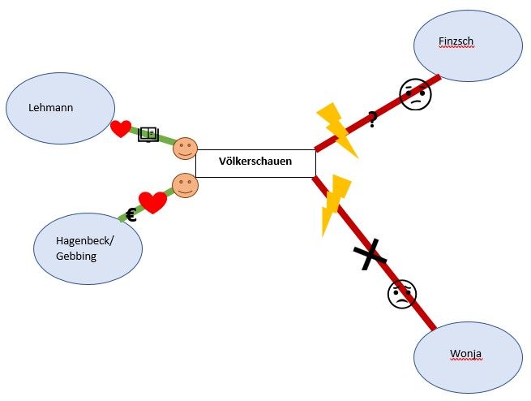

3 Der Leipziger Zoo lädt eure Klasse zu der „Hakuna Matata“- Veranstaltung ein (Plakat B1).

a. Lies dir die Anzeige durch und markiere dir Schlüsselwörter, die Auskunft über die „Programmhöhepunkte“ der Veranstaltung geben. (EA – 2 Min.) [1 Pkt.]
b. Tausche dich mit deinem Nachbarn/ deiner Nachbarin aus. (PA – 1 Min.)
c. Wähle zwischen den beiden Möglichkeiten eine aus!
Punkte: /8

1. Schreibe einen kurzen Brief an den Leipziger Zoo und teile den Veranstaltern mit, ob du an "Hakuna Matata" teilnimmst. Begründe deine Meinung. Berücksichtige dabei die zu Beginn des Moduls aufgestellte Frage "Faszination 'Völkerschau'- Eine Lehrveranstaltung für die Schule?". Beziehe dabei deine Kenntnisse des gesamten Moduls ein. Nutze dieses Arbeitsblatt zur Beantwortung der Aufgabe. (EA – 6 Minuten) [7 Pkt.]

oder:

2. Auf Facebook hat der Zoo die Veranstaltung erstellt (B2). Verfasse einen Kommentar und äußere deine Meinung zur Organisation dieser „Hakuna Matata“- Veranstaltung. Berücksichtige dabei die zu Beginn des Moduls aufgestellte Frage "Faszination 'Völkerschau'- Eine Lehrveranstaltung für die Schule?". Beziehe dabei deine Kenntnisse des gesamten Moduls ein. Nutze für den Kommentar die Vorlage (B3). (EA – 6 Minuten) [7 Pkt.]

Einen Brief schreiben?
Achte beim Schreiben auf:
Anrede und Grußformel am Ende [2 Pkt.] Name des Verfassers am Ende [1 Pkt.] sachliche, präzise Wortwahl [1 Pkt.] nachvollziehbare, logische Argumentation [3 Pkt.]

Einen Kommentar schreiben?
Achte beim Schreiben auf: Standardsprache [1 Pkt.] überschaubarer Satzbau [1 Pkt.] klare, eigene Positionierung [1 Pkt.] Verwendung von Pro und Contra Argumenten [4 Pkt.]

Die gegebenen Antworten stellen eine Möglichkeit dar und erheben keinen Anspruch auf Vollständigkeit. Ähnliche

Antworten müssen demnach als richtig bewertet und entsprechende Punktevergeben werden!

3a)
der Punkt wird vergeben, wenn Textstellen angestrichen wurden, die sich auf die Reaktionen der
Menschen auf die Völkerschauen beziehen (vgl. Material - Lösungen)
der Punkt wird nicht vergeben, wenn der gesamte Text angestrichen wurde

zu 3. c1)
Anrede: Sehr geehrte Damen und Herren, oder Ähnliches = 1 Punkt Grußformel am Ende: Mit freundlichen Grüßen, oder Ähnliches = 1 Punkt Name des Verfassers am Ende (bzw. "Unterschrift") = 1 Punkt
sachliche, präzise Wortwahl: auf den gesamten Brief bezogen, kein Slang oder Ähnliches = 1 Punkt nachvollziehbare, logische Argumentation: Bezug zum vorher erarbeiteten Modul, Bezug zur Frage,
Begründung der eigenen Meinung anhand von Argumenten = 3 Punkte

zu 3. c2)
Verwendung von Standardsprache: bezogen auf den ganzen Kommentar = 1 Punkt
überschaubarer Satzbau: klare Sätze, keine langen Schachtelsätze, auf den Punkt gebracht = 1 Punkt Verwendung von Pro Argumenten: 2 Argumente, können sich aus dem erarbeiteten Modul oder aus dem Werbeplakat B1 ableiten = 2 Punkte
Verwendung von Contra Argumenten: 2 Argumente können sich aus dem erarbeiteten Modul oder aus dem Werbeplakat B1 ableiten = 2 Punkte
eigene Positionierung: sollte erkennbar sei bzw. genannt werden und mit Argumenten abgesichert sein = 1 Punkt

